

**МИНИСТЕРСТВО ОБРАЗОВАНИЯ И НАУКИ РЕСПУБЛИКИ ДАГЕСТАН**

**МКОУ «ХАЛИМБЕКАУЛЬСКАЯ СОШ**

**ИМЕНИ ГЕРОЯ РОССИИ АСКЕРОВА А.М.»**

Россия, РД, 368215, с. Халимбекаул, ул. Школьная 2, т.: 8-928-803-98-55, **E-mail**: school_2000@bk.ru

**СПРАВКА**

по реализации ЦП «Повышения правовой культуры населения»

в МКОУ «Халимбекаульская СОШ им.Героя России Аскерова А.М.»

на II-квартал 2017-2018 учебный год

В целях реализации данной программы был разработан план мероприятий.

|  |  |  |  |  |  |  |  |
| --- | --- | --- | --- | --- | --- | --- | --- |
| **№** | **Мероприятие** | **Класс** | **Сроки** | **К-во уч-ся** | **Ответст-венные** | **Пригла-шенные** | **Ожидаемый результат** |
| **1.** | **Кл/час:** «Административные правонарушения и административная ответственность». | 8 | 06.04.18 | 59 | Кл/рук. | Багаутдинова З.О.  Казимов Д.К. инспекторы ПДН | Умение вести себя постоянно в рамках законности. |
| **2.** | **Кл/час:**  «Знай свои права – управляй своим будущим». | 6 | 16.04.18 | 61 | Кл/рук. |  | Иметь представление о важнейших законах страны, о правах и обязанностях граждан. |
| **3.** | **Кл/час:**  «Закон и подросток». | 8 | 11.04.18 | 57 | Кл/рук. | Казимов Д.К. Багаутдинова З.О. инспекторы ПДН. | Правовое сознание учащихся. |

**06.04.2018** года с учащимися 8х классов классные руководители 8«а» класса Таштемирова Н.У. 8«б» класса Килясханова У.Г. и 8«в» класса Акаева З.А. провели классный час на тему: **«Административные правонарушения и административная ответственность».** Открыла внеклассное мероприятие классный руководитель 8«б» класса Килясханова У.Г.

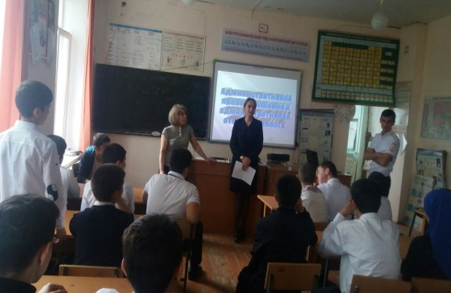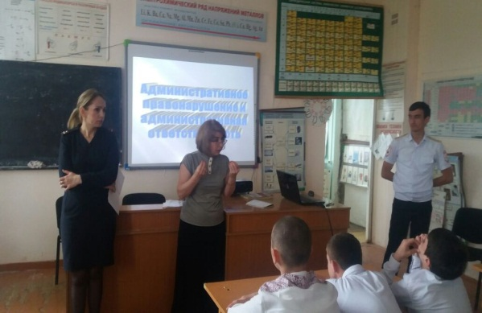

**к/р. 8**«в» к**ласса**

**Килясханова У.Г.**

**Инспекторы Багаутдинова З.О.**

**и Казимов Д.К.**

**16.04.2018** года в 6«а» классе классный руководитель Ибрагимова Б.В. в 6«б» классе классный руководитель Меджидова З.И. и в 6«в» классе классный руководитель Умарова С.Ш. провели в своих аудиториях классный час на тему: **«Знай, свои права - управляй своим будущим».**

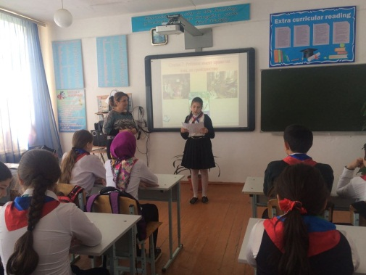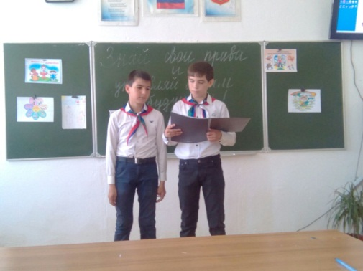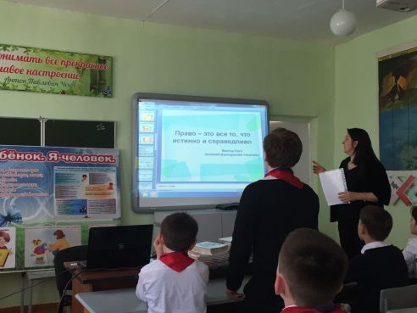

6«б» к/р

Меджидова З.И.

6«а» учащиеся ведут кл/час.

6«в» к/р

Умарова С.Ш.

.

**11.04.2018** года состоялась встреча учащихся 8-ых классов с инспекторами ПДН Багаутдиновой З.О. и Казимовым Д.К. на тему: **«Закон и подросток».** На встрече присутствовали и классные руководители 8«а» класса Таштемирова Н.У. 8«б» Килясханова У.Г. 8«в» Акаева З.А. и заведующая школьной библиотекой Белетова З.В.

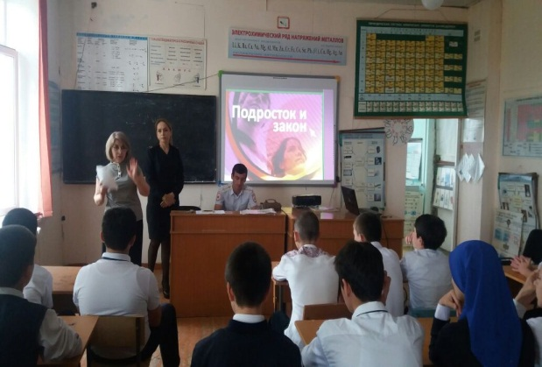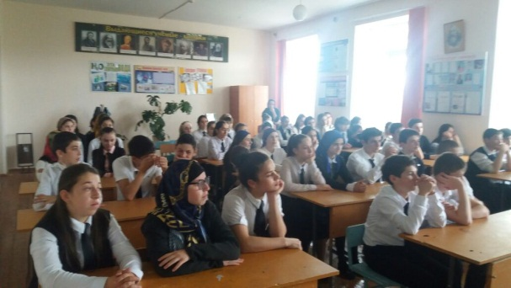

**Зам по ВР. Килясханова У.Г. инспекторы Багаутдинова З.О. Казимов Д.К. и учащиеся 8-ых классов**

**Директор Ш.Ш.Ибрагимова**

**Справку составила зам по УВР У.Г.Килясханова**